**Снова осень на дворе.**

В старину после сбора урожая всегда праздновали приход осени, и назывался этот период праздников – «осенины». В народе говорили, так – «Осенины» - осени именины.

* Чтобы познакомиться с красотой осени ее дарами, домашними

питомцами –Кошкой, Петушком и Собачкой малыши на поезде отправились в гости к бабушке Арине. Дети пели для животных песни, играли в игры, даже дождик не помешал –все дружно спрятались под большой зонт!

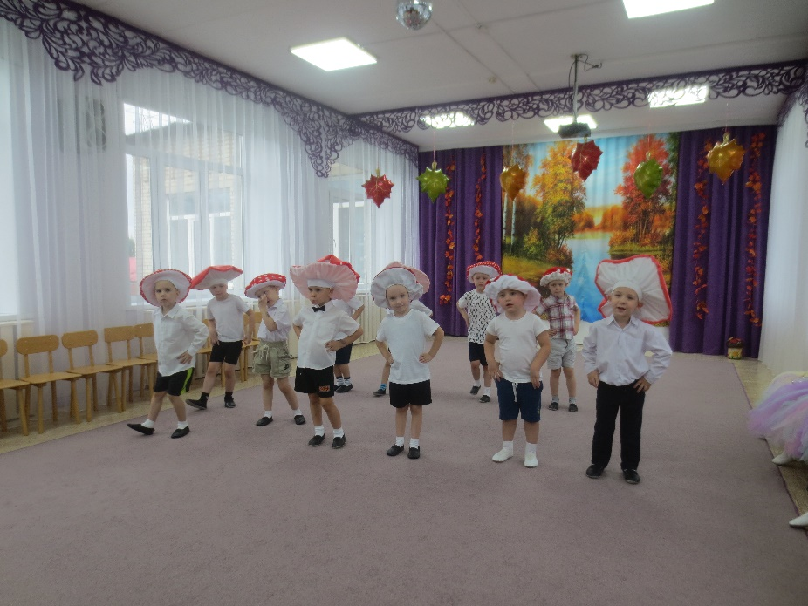 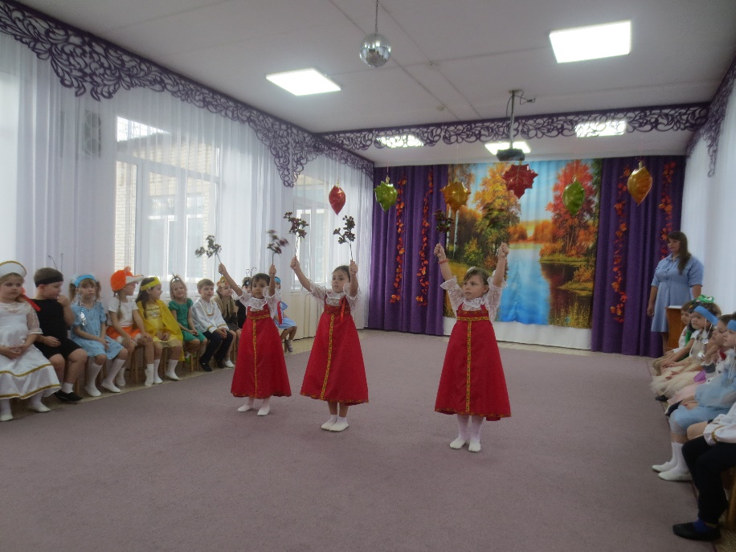

* Красавица Осень заглянула и на ярмарку к детям старших групп со

своими щедрыми подарками. Осень никого не оставила без внимания, а дети встречали её как дорогую гостью — водили хороводы, пели народные попевки, играли в веселые игры, инсценировали сказку «Под грибом».

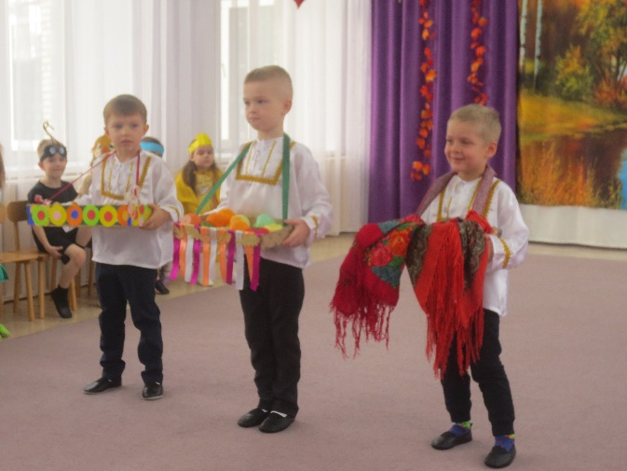 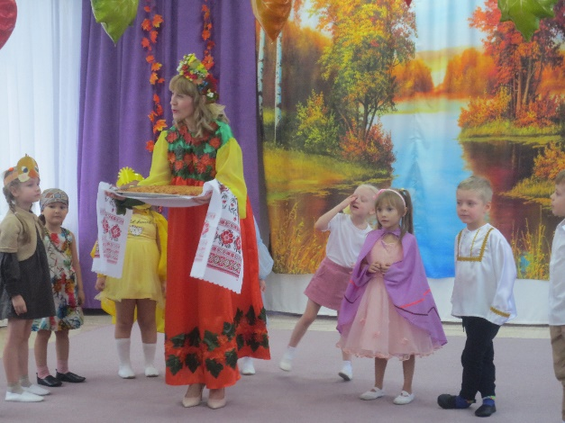

Праздник осени стал не только способом распрощаться с этим красивым временем года, но и замечательной возможностью для наших воспитанников ощутить дух единства и дружбы. В таком тёплом окружении они поняли, что каждая пора года приносит свои радости и чудеса.

